МІНІСТЕРСТВО ОСВІТИ І НАУКИ УКРАЇНИ
ЗАХІДНОУКРАЇНСЬКИЙ НАЦІОНАЛЬНИЙ УНІВЕРСИТЕТ
ФАКУЛЬТЕТ КОМП’ЮТЕРНИХ ІНФОРМАЦІЙНИХ ТЕХНОЛОГІЙ
Кафедра комп’ютерних наук

Лабораторна робота №1
з дисципліни “Основи програмування”
на тему:
“Прості типи даних. Базові конструкції мови С++”

Виконав:

Перевірив:

Тернопіль – 2022
Умова до завдання 29);
Одержати роздруківку усіх чисел, що закінчуються на цифру 3,
з проміжку від 1 до N.
Блок-схема:

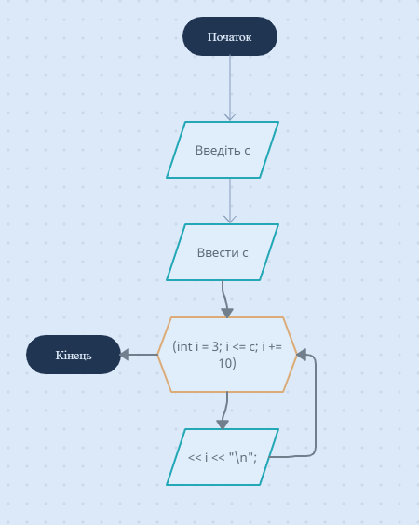

Текст програми на мові C++:
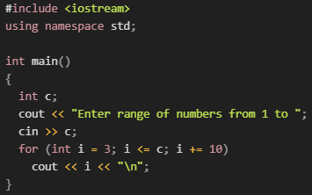
Результат:
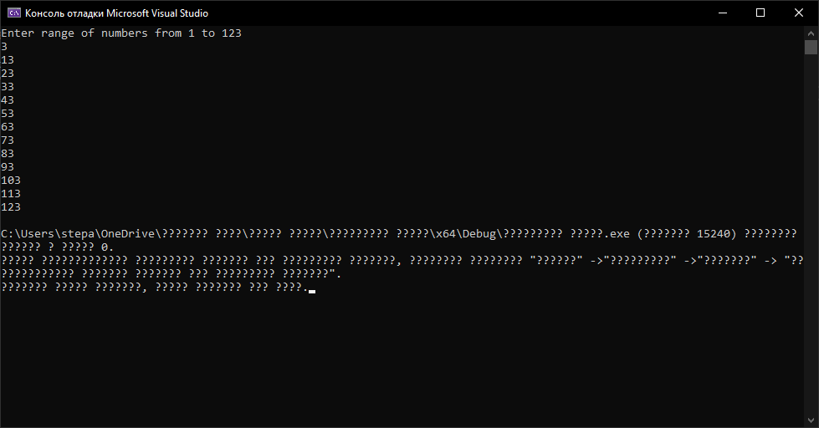

Висновок: Навчився складати алгоритми розв’язку задач у вигляді блок-схем, ознайомився з простими типами даних та базовими конструкціями мови С++, оволодів практичними навичками складання, ведення, редагування і виконання найпростіших діалогових програм. Вдосконалив навички роботи в середовищі Visual studio 2022.

